**Date: Saturday, November 20, 2021 Time Allocated:** 40 **min.**

**Subject:** تربية اسلامية **Grade:6** IGCSE

**Student Name: --------------------------------- Term: 1**

: Evaluation 1 (2021-2022)

30

**الأول أختر الإجابة الصحيحة فيما يلي نصف درجة لكل سؤال 7 درجات**

**أ -جعل الله للإنسان حرية الاختيار لكل ما يصدر عنه**

|  |  |  |  |
| --- | --- | --- | --- |
| **أ- للطاعه والهداية** | **ب -للمحاسبة والجزاء** | **ج- للخلود في الدنيا** | **د- للخلود في الجنة** |

**ب -ما الأثر المترتبة على المداومة على قيام الليل وطاعة الله تعالى ؟؟**

|  |  |  |  |
| --- | --- | --- | --- |
| **أ-كره الناس** | **ب- الفوز برضا الله والجنة** | **ج- تعب الجسد** | **د- ينال رضا الوالدين** |

**ت - ما دلالة كلمة ( افناه )في قول الرسول صل الله عليه وسلم عن عمره فيم أفناه ؟؟**

|  |  |  |  |
| --- | --- | --- | --- |
| **أ- حاسبه** | **ب- قضاه** | **ج- جامله** | **د- عامله** |

**ج -ما لمصطلح الدال على التعريف التالي (عصب ا لحياه وبه يحيا الانسان حياة طيبة بعيدا عن الفقر والحاجة**

|  |  |  |  |
| --- | --- | --- | --- |
| **أ- العلم** | **ب- المال** | **ج- العمل** | **د- العمر** |

**د - ما الطريقة الى الكسب الحلال**

|  |  |  |  |
| --- | --- | --- | --- |
| **أ- النوم** | **ب- التجارة** | **ج-الكسل** | **د -المداومة على الشكر** |

**ذ- مالحكم الشرعي ( لمن دخل المسجد برجله اليسرى ؟؟**

|  |  |  |  |
| --- | --- | --- | --- |
| **أ- تصح صلاته** | **ب-مكروه** | **ج- ليس عليه شيء** | **د- يخرج من المسجد** |

**ن - ما الحكمة من خلق الانسان؟؟**

|  |  |  |  |
| --- | --- | --- | --- |
| **أ- الترقيه** | **ب- عمارة الأرض** | **ج-التعالي على المخلوقات** | **د - النوم** |

**ع - بم كرم الله الانسان ؟؟**

|  |  |  |  |
| --- | --- | --- | --- |
| **أ- بالعقل** | **ب – بالجسم** | **ج – بالقوة** | **د - بالصحة** |

**خ- كيف تكون تحية المسجد الحرام ؟؟**

|  |  |  |  |
| --- | --- | --- | --- |
| **أ- السلام عليكم ورحمة الله وبركاته** | **الطواف حول الكعبة** | **السعي بين الصفا والمروة** | **صلاة ركعتين تحية المسجد** |

**و -علام يدل قوله تعالى ( تتجافي جنوبهم عن المضاجع)**

|  |  |  |  |
| --- | --- | --- | --- |
| **أ-إماطة الأذى عن الطريق** | **ب - صلة الأرحام** | **ج - قيام الليل** | **د- زيارة المريض** |

**مم خلق الله تعالى آدم عليه السلام ؟؟**

|  |  |  |  |
| --- | --- | --- | --- |
| **أ- نطفه** | **ب_ نور** | **ج - طين** | **د- نار** |

للنون الساكنة والتنوين **؟**

|  |  |  |  |
| --- | --- | --- | --- |
| **أ-خمسةأحكام** | **ب- ثلاثة أحكام** | **ج-أربعة أحكام** | **د-ستة أحكام** |

**السؤال الثاني -أجب عن الأسئلة التالية 5 درجات**

**َلَوْ شِئْنَا لَآَتَيْنَا كُلَّ نَفْسٍ هُدَاهَا وَلَكِنْ حَقَّ الْقَوْلُ مِنِّي لَأَمْلَأَنَّ جَهَنَّمَ مِنَ الْجِنَّةِ وَالنَّاسِ أَجْمَعِينَ (13) فَذُوقُوا بِمَا نَسِيتُمْ لِقَاءَ يَوْمِكُمْ هَذَا إِنَّا نَسِينَاكُمْ وَذُوقُوا عَذَابَ الْخُلْدِ بِمَا كُنْتُمْ تَعْمَلُونَ (14) إِنَّمَا يُؤْمِنُ بِآَيَاتِنَا الَّذِينَ إِذَا ذُكِّرُوا بِهَا خَرُّوا سُجَّدًا وَسَبَّحُوا بِحَمْدِ رَبِّهِمْ وَهُمْ لَا يَسْتَكْبِرُونَ (15) تَتَجَافَى جُنُوبُهُمْ عَنِ الْمَضَاجِعِ يَدْعُونَ رَبَّهُمْ خَوْفًا وَطَمَعًا وَمِمَّا رَزَقْنَاهُمْ يُنْفِقُونَ (16) فَلَا تَعْلَمُ نَفْسٌ مَا أُخْفِيَ لَهُمْ مِنْ قُرَّةِ أَعْيُنٍ جَزَاءً بِمَا كَانُوا يَعْمَلُونَ (17) أَفَمَنْ كَانَ مُؤْمِنًا كَمَنْ كَانَ فَاسِقًا لَا يَسْتَوُونَ (18) أَمَّا الَّذِينَ آَمَنُوا وَعَمِلُوا الصَّالِحَاتِ فَلَهُمْ جَنَّاتُ الْمَأْوَى نُزُلًا بِمَا كَانُوا يَعْمَلُونَ (19) وَأَمَّا الَّذِينَ فَسَقُوا فَمَأْوَاهُمُ النَّارُ كُلَّمَا أَرَادُوا أَنْ يَخْرُجُوا مِنْهَا أُعِيدُوا فِيهَا وَقِيلَ لَهُمْ ذُوقُوا عَذَابَ النَّارِ الَّذِي كُنْتُمْ بِهِ تُكَذِّبُونَ (20) وَلَنُذِيقَنَّهُمْ مِنَ الْعَذَابِ الْأَدْنَى دُونَ الْعَذَابِ الْأَكْبَرِ لَعَلَّهُمْ يَرْجِعُونَ (21**

**ما أنواع السجود ؟؟...............* .................... - .....................................**

**للنون الساكنة والتنوين أربعة أحكام ما هما ؟؟..........................- ........-.............................**

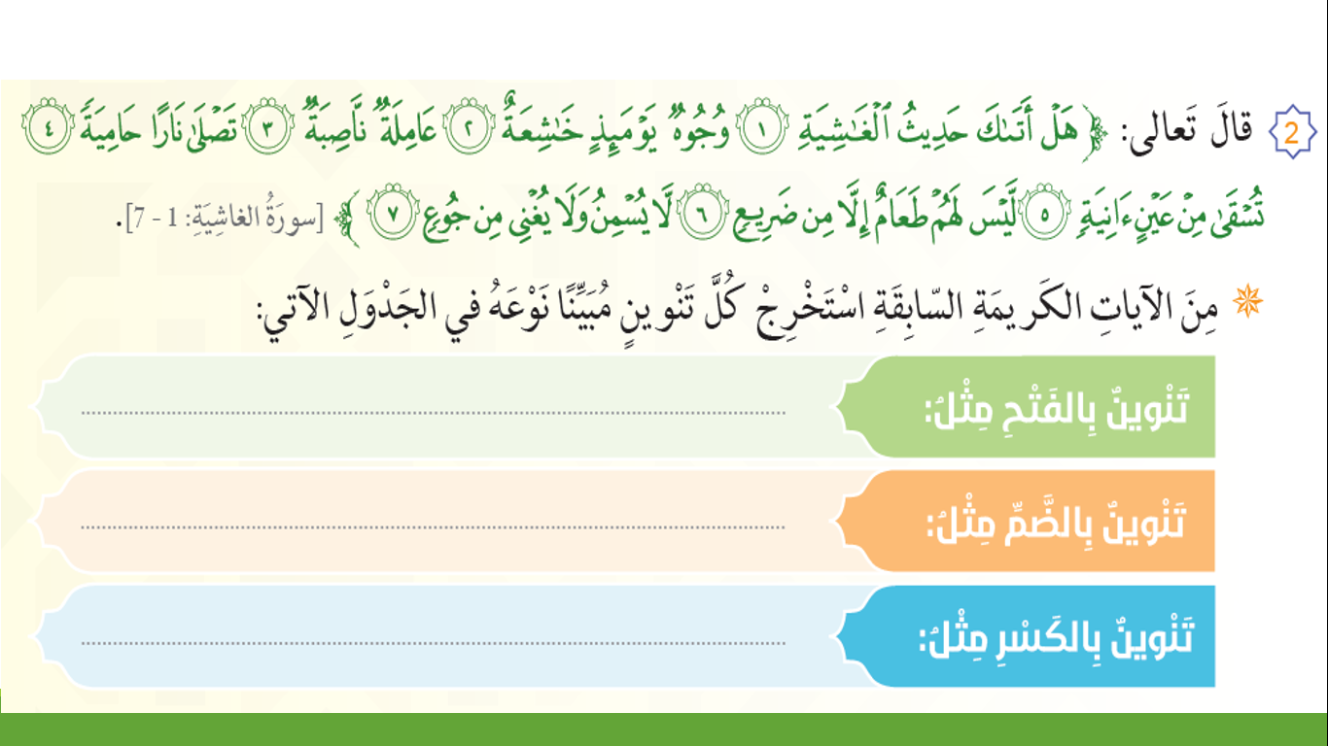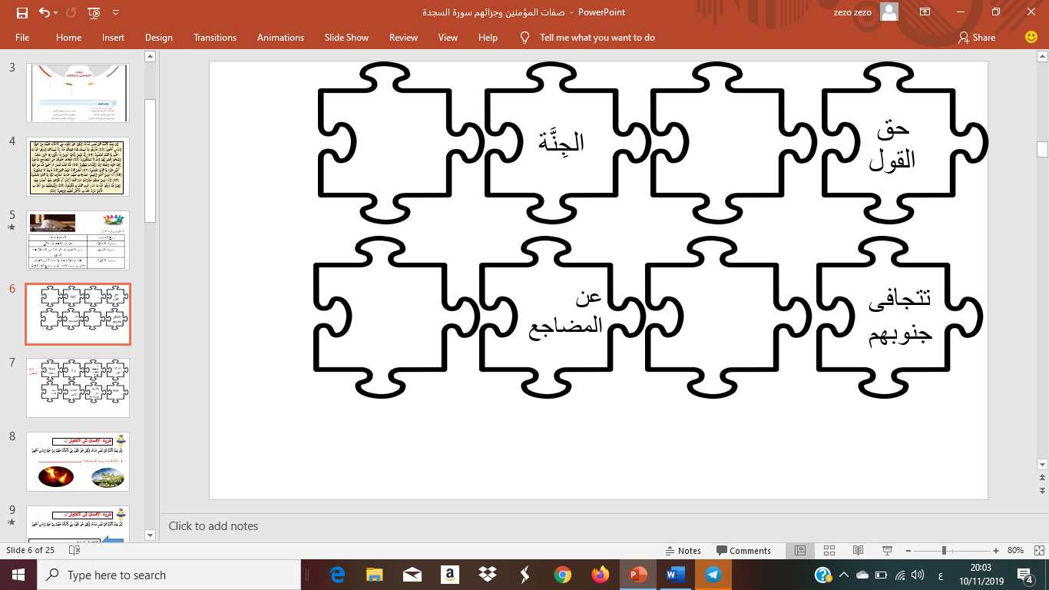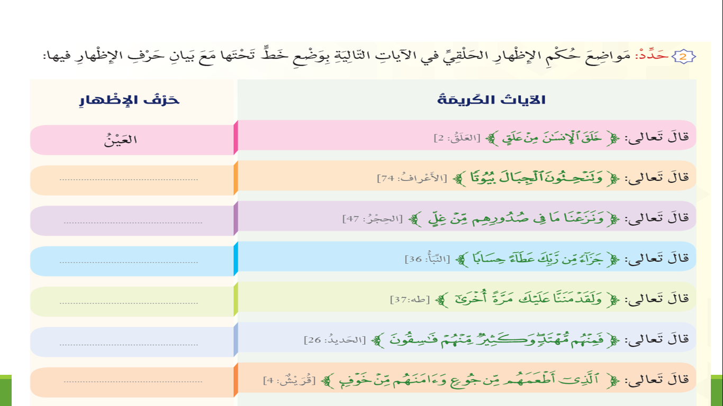 **قارن بين العذاب الأدنى والعذاب الأكبر**

|  |  |  |
| --- | --- | --- |
| **المقارنه** | **العذاب الأدنى** | **العذاب الاكبر** |
| **أوجه التشابه** |  |  |
| **أوجه الاختلاف** |  |  |

|  |
| --- |
| **الاظهار 7 درجات** |

**السؤال الثالث** ضع الكلمة الصحيحة في مكانها الصحيح فيما يلي **11 درجات**

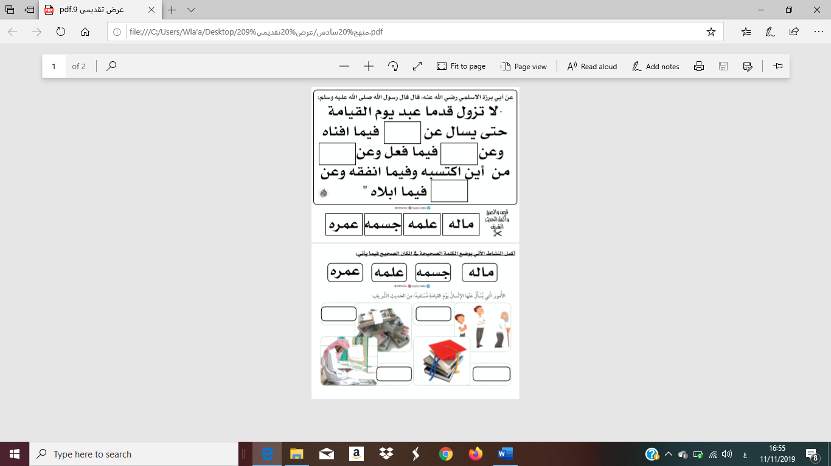

**صل معاني الحديث الاتية**

**يسأل فيما عمل بأعضاء جسده**

**أفناه يحاسب**

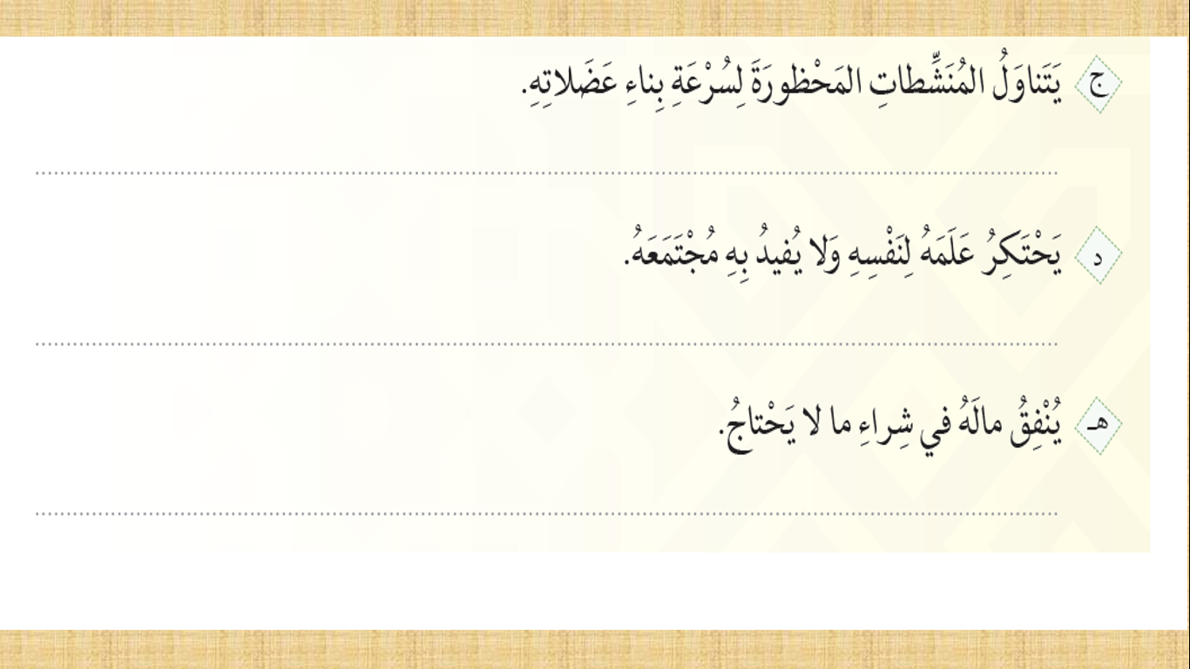**أبلاه قضاه**

**اذكر رأيك في التصرفات الآتية**

**صنف آداب المسجد قبل الخروج وفي الطريق وعند دخول المسجد ؟؟**

لبس الملابس الساترة الجميلة – الدعاء عند الخروج من المنزل- التطيب – تجنب الروائح الكريهه- المشي بسكينة ووقار -الدخول بالرجل اليمنى – صلاة ركعتين تحية المسجد- عدم المرورامام المصلي

|  |  |  |
| --- | --- | --- |
| **قبل الخروج** | **في الطريق** | **عند دخول المسجد** |
|  |  |  |
|  |  |  |
|  |  |  |

**انتهت الأسئلة – تمنياتنا لكم بالتوفيق**